**考勤Vue版本升级问题**

**1 背景**

**1.1 是否升级Vue版本**

问题1：Vue 2 的技术支持会持续多久？



问题2：应对终止支持的几个选项

**升级到Vue3**

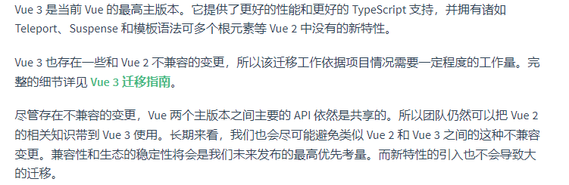

**继续使用Vue2**

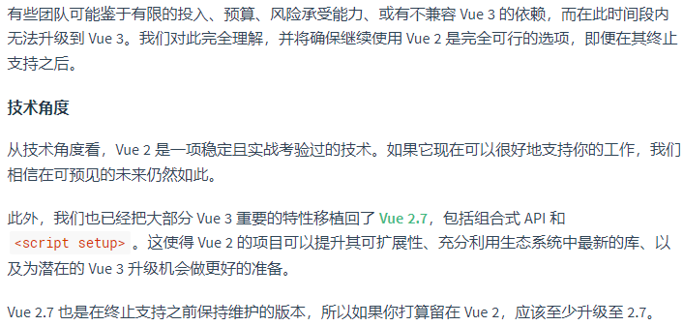

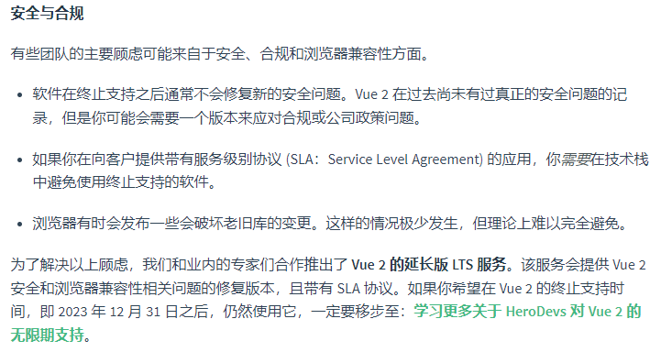

**1.2 阻塞问题**

1、目前Uneed基于Vue2.x，需要更新至支持Vue3.x才可以进行版本升级；

2、gogoCode自动转换工具淘宝镜像无法安装；

3、初步估计在Uneed支持Vue3.x版本的情况下，升级考勤Vue版本，耗费约2人\10天（不包括系统测试、转测等），成本较大；

**1.3 考虑因素**

**考虑1：Vue2和Vue3的配置和工具对比：**

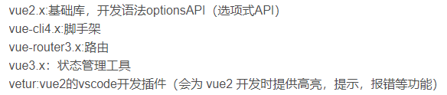

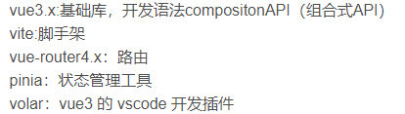

迁移过程，考勤项目开发语法可继续使用**选项式API**（Vue3支持），但需要考虑有些弃用或调整的功能，如调整了插槽，深度选择器等；状态管理工具可使用Vuex4.x版本，与3.x版本变化不大；

Vue2使用的webpack是3或者4版本，在Vue3中需使用5版本；

js转ts看需求，耗费较大不建议更换，后续有需求可逐步更换；

pinia是Vuex替代品，同属于状态管理库，有以下优点，但迁移初期不建议使用，后续根据需求更换；

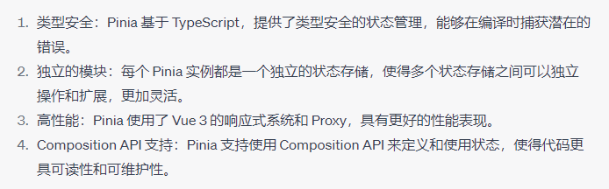

**考虑2：vue版本升级，乾坤框架的影响（chatgpt-3.5答）**

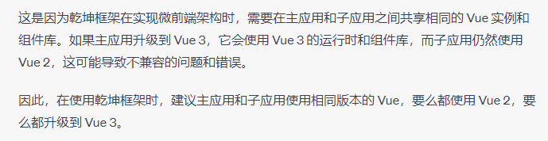

当然也有主应用Vue3.x子应用Vue2.x的实例：<https://github.com/umijs/qiankun/issues/1361>

**考虑3：升级Vue3.x将不支持IE11**



**考虑4：其他考虑**

1. uploader上传组件封装了vue-simple-uploader，升级需要变动；
2. mqtt在不同vue版本中用法略微不同；
3. 考勤封装的组件使用了大量插槽，版本升级需要逐一调整插槽的用法；
4. Uneed后续支持Vue3.x版本后带来的新的bug等；
5. 组件传值的变动、过滤器filter移除等；
6. 目前考勤主线自2021年6月1日截止到现在，一直沿用2.5.2版本，两年间几乎没有由框架版本造成的问题；
7. 其他参考官方文档<https://v3-migration.vuejs.org/zh/migration-build.html>

...

**1.4 文件迁移**1、Vue2中的build文件内包含构建和打包项目的配置文件；config文件包含一些全局配置文件；均转移至Vue3中的vue.config.js文件中；

2、Vue3中static存放静态资源，升级Vue3转移至public文件夹下，index.html也存放于此；

3、Vue2中test文件转移至Vue3的tests文件中（常见做法）；

4、Vue2中.babelrc是babel的配置文件，用于指定babel的转译规则和插件的等配置；转移至Vue3中的babel.config.js文件中；

5、.editorconfig、.gitgnore、.eslintrc.js、.eslintignore保持不变；

6、.postcssrc.js转成了Vue3中的postcss.config.js

**1.5 迁移过程的问题**

直接进行vue版本升级，安装完依赖，运行项目，会有大量依赖不兼容问题：

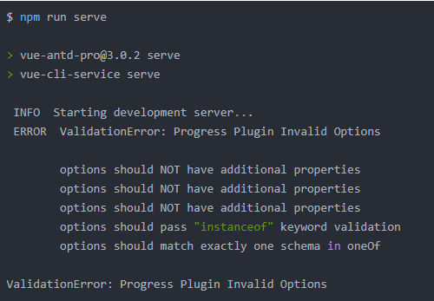

问题原因，依赖不兼容，需要逐一试错，不建议；

解决方式：将所有webpack.json中的依赖删除，执行npm i，缺哪个就用安装哪个；

**2 demo演示**

**2.1 demo准备**

测试demo基于Vue2.x；

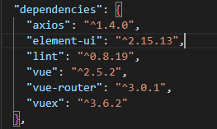

迁移效果，更新Vue项目依赖，升级Vue版本，沿用组合式API，逐一排错解决；

**2.1 demo版本迁移**

1. 删除package-lock.json、node_modules文件;
2. 修改package.json文件，清空devDependencies中依赖，在dependencies中仅保留Vue、vue-router、vuex，避免直接升级时遇到太多依赖不兼容问题，先把Vue版本升级成功，后续再逐一安装所需依赖；script中内容替换为如下：

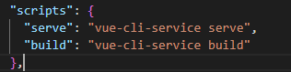

1. 删除build、config文件，转移至vue.config.js文件中（这里仅包含简单的配置，可后续补充）：

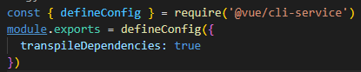

1. 创建public文件夹，将根目录下的index.html、静态资源等文件转移至该文件夹中；



1. 删除.babelrc文件，替换为babel.config.js：

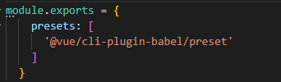

1. 删除其他无用文件（暂不保留eslint规则）

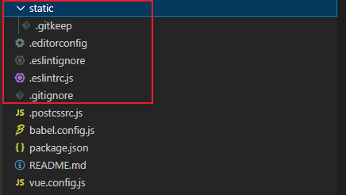

1. 安装gogoCode，执行以下命令



8、迁移源文件，在终端（terminal）中跳转到需要升级的Vue项目路径。如果需要升级src路径下的vue代码，执行如下命令：​



注意：-s 后面是原文件的目录/文件名，-o 后面是输出的目录/文件名，如果两者相同，转换插件会覆盖你的代码，在此操作前请做好备份。转换操作执行完毕后新的Vue3代码会被写入到src-out目录中。

9、 依赖升级，除了升级源码，我们还需要升级 Vue3 相关依赖，这一点也可以自动完成，在终端（terminal）中跳转到需要升级的Vue项目路径，执行如下命令：



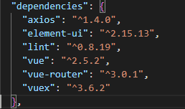 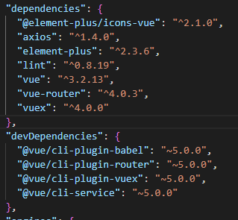

执行前后的效果。

gogocodde参考网站：<https://github.com/thx/gogocode/tree/main/packages/gogocode-plugin-vue>

10、执行npm i命令报错，在package.json中删除element后重新执行；

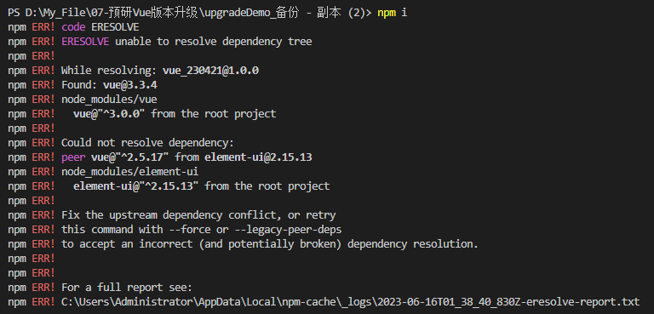

11、执行npm run serve，有较多报错，查看日志得知没有安装以下依赖：





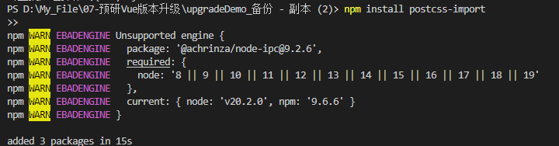

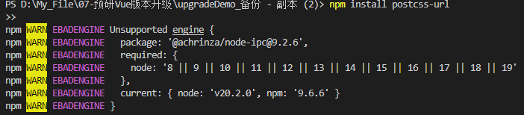

12、根据日志，在main.js中删除element相关代码，注释引用了element的自定义指令等文件：

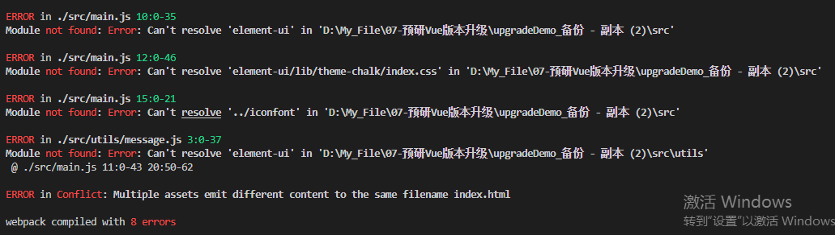

13、click方法引发报错，写在调用的方法中；

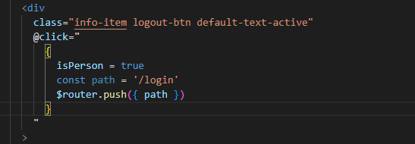

14、该报错原因是文件路径有中文、括号等特殊字符：

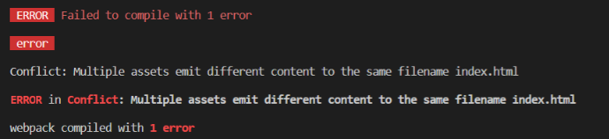

修改后重新运行npm run serve

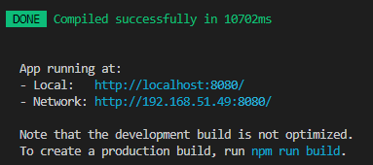

现在，项目可以完整的运行，但是之前的操作将element插件卸载，需要安装对应Vue3的element plus以及修改相关代码即可，后续操作不在展示；

补充：gogocode自动转换工具将v-model直接转写成v-model:value，项目中无法正常使用，需要改回原来的形式；

**3 总结**

**3.1 版本升级总结**

考勤涉及50个左右页面，使用了相对较多的插件和依赖，升级过程中可能会遇到各种不兼容问题，预估Vue版本升级需要两人，两周时间（不包括系统测试、转测等时间）；

Csdn某项目经验参考：



耗时参考：

